迎新服务-新生使用手册

目 录
迎新服务使用手册 1
手册适用范围 1
1迎新系统使用手册 2
1.1 打开易班app 2
1.2 打开迎新应用 2
1.3 新生入学报到须知 2
1.4 迎新导航 3
1.4 新生信息 4
1.5 填写个人信息 5
1.6 填写到校信息 6
1.6 申请加入社团 7
1.7 同城邀约 8
1.8 校园周边信息 9

手册适用范围
本使用手册适用于武夷学院新录取考生用户。

1迎新系统使用手册

1.1 打开易班app
各新录取的考生用户，通过使用安卓或者ios苹果手机打开https://www.yiban.cn/mobile/index.html#download_yiban链接，下载并安装易班app应用后，在手机桌面点击易班应用图标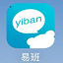打开易班应用后，通过手机号注册并登录应用。
注：新生用户需使用考生号经过武夷学院校方认证后，方能使用迎新应用，具体认证步骤请参考易班app帮助。

1.2 打开迎新应用
易班app上点击下方的探究后，找到应用广场，点击本校，找到对应的迎新应用后，点击【添加】，添加成功后，然后再打开应用。
注：打开应用过程中需要用户授权，才能获取到用户的基本信息，用户点击【同意】就行。

1.3 新生入学报到须知
新生打开迎新应用后，用户需要先授权应用访问用户的基本信息，授权成功后，跳转到新生入学报到须知页面，新生可以看到新生入学须知的内容。点击，如果用户有经过校方认证且为新生的情况下，则跳转到迎新导航页面，否则给出其他的提示。

1.4 迎新导航
经过认证的新生用户可以看到迎新导航页面，以及使用其他功能。
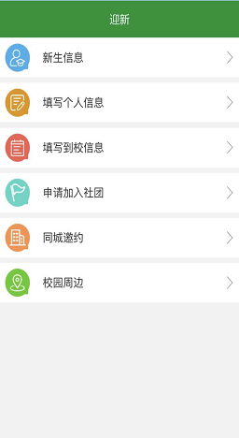

1.4 新生信息
点击，跳转到新生信息页面，新生对信息内容确认后，点击，确认成功后跳转到填写个人信息页面。点击，跳转至迎新导航界面。
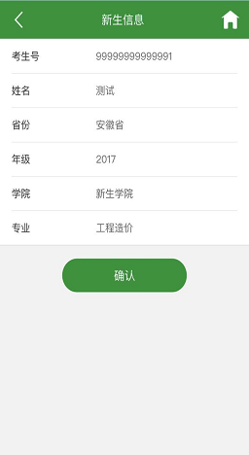

1.5 填写个人信息
点击，跳转到填写个人信息页面，新生填入信息内容后，点击，系统检测输入信息无误后，提示“保存成功”，然后跳转到填写到校信息页面。点击，跳转至迎新导航界面。
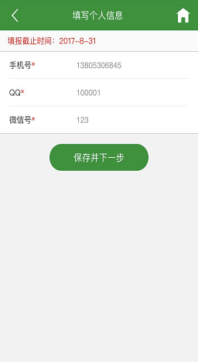

1.6 填写到校信息
点击，跳转到填写到校信息页面，新生填写到校信息内容后，点击，系统检测输入信息无误后，提示“保存成功”，然后跳转到申请加入社团页面。点击，跳转至迎新导航界面。
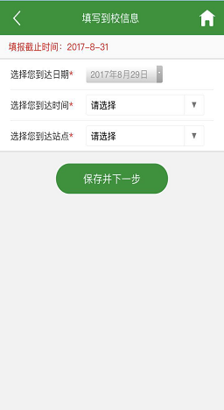

1.6 申请加入社团
点击，跳转到申请加入社团页面，新生对感兴趣的社团可以进行报名也可以取消报名，报名完成后，点击，跳转到同城邀约页面。点击，跳转至迎新导航界面。
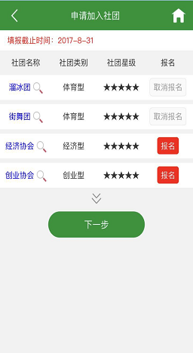

1.7 同城邀约
点击，跳转到同城邀约页面，新生对感兴趣的社团可以进行报名也可以取消报名，报名完成后，点击，跳转到同城邀约页面。点击，跳转至迎新导航界面。
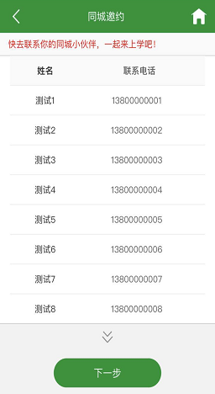

1.8 校园周边信息
点击，跳转到校园周边页面，校园周边展示了校园周边交通、住宿、吃饭等情况。点击，跳转至迎新导航界面。

